QRViewer安裝程序
步驟一: 請執行 InstallQRViewer.exe 開始安裝
步驟二: 請按【Next】繼續下一步驟
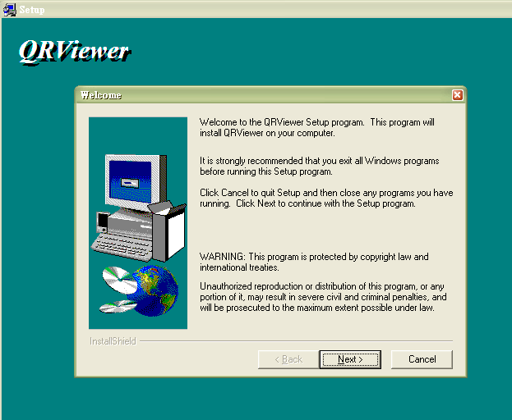
請按【Next】繼續下一步驟
步驟三: 請按【Next】繼續下一步驟
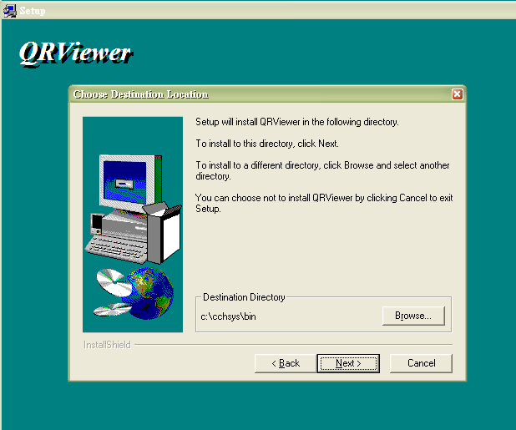
請按【Next】繼續下一步驟
步驟四: 請按【Next】繼續下一步驟
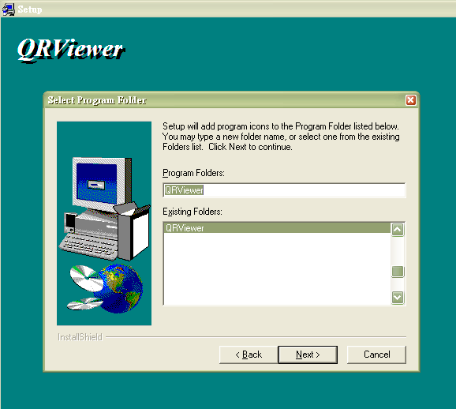
請按【Next 】繼續下一步驟
步驟五: 請按【Finish】完成安裝程序
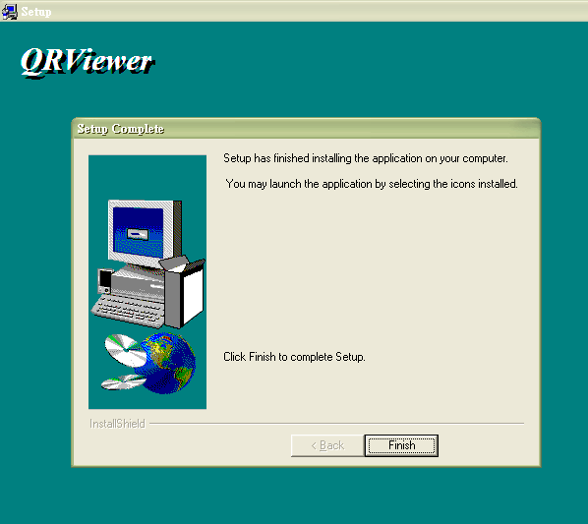
請按【Finish】完成安裝程序

